Data Preparation, Feature Engineering & Model Exploration
AI for Food Waste Reduction - SIC AI 17 Capstone, Grup 11

Data Preparation / Feature Engineering

1. Overview
Bu bölüm, "AI for Food Waste Reduction" capstone projesinin talep tahmini bileşeni için veri hazırlığı, özellik mühendisliği ve model keşif sürecini kapsar. Amaç, yemek merkezi (fulfilment center) ve yemek (meal) bazında haftalık sipariş sayısını (num_orders) tahmin edecek bir model kurmak; bu tahminler ileride üretim/stok kararlarında kullanılarak gıda israfının azaltılmasına hizmet edecektir. Süreç dört fazda yürütüldü: (1) veri birleştirme ve temizlik + EDA, (2) özellik mühendisliği, (3) zaman bazlı split ile baseline LightGBM modeli, (4) belirsizlik bandı için quantile LightGBM modelleri (P10/P50/P90).

2. Data Collection
Veri seti, Kaggle "Food Demand Forecasting" temalı bir yarışmadan alınan üç dosyadan oluşuyor: train.csv (haftalık sipariş kayıtları), meal_info.csv (yemek kategori/mutfak bilgisi) ve fulfilment_center_info.csv (merkez tipi, şehir/bölge kodu, operasyon alanı). Dosyalar meal_id ve center_id anahtarları üzerinden birleştirildi:
train = pd.read_csv('data/train.csv')
meal_info = pd.read_csv('data/meal_info.csv')
center_info = pd.read_csv('data/fulfilment_center_info.csv')

df = train.merge(meal_info, on='meal_id', how='left')
df = df.merge(center_info, on='center_id', how='left')
# merged shape: (456548, 15)
Sonuç: 456.548 satır, 15 kolon; her satır bir (center_id, meal_id, week) kombinasyonunu temsil ediyor.

3. Data Cleaning
Birleştirilmiş veride eksik değer ve tekrarlı satır bulunmadı. Kategorik kolonlar (center_type, category, cuisine) `category` tipine çevrildi. Fiyat ve talep kolonlarında IQR (1.5xIQR) yöntemiyle outlier oranı hesaplandı:
Kolon | Outlier Sayısı | Oran
checkout_price | 1 | %0.00
base_price | 8 | %0.00
num_orders | 32937 | %7.21
num_orders tarafındaki üst-uç değerler büyük ölçüde promosyon (emailer/homepage) dönemlerine denk geldiği için silinmedi; bunun yerine log1p dönüşümü ile modelin bu varyansı öğrenmesi tercih edildi.
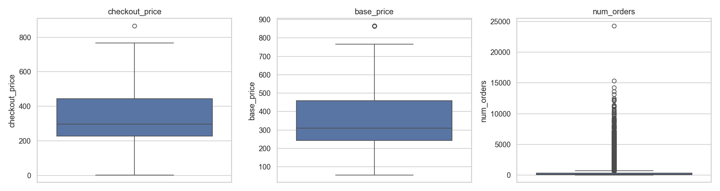
Şekil 1 - checkout_price, base_price ve num_orders için boxplot (outlier görünümü).

4. Exploratory Data Analysis (EDA)

num_orders dağılımı
num_orders dağılımı belirgin şekilde sağdan çarpık (skewness = 6.93). log1p dönüşümü çarpıklığı neredeyse sıfırlıyor (skewness = -0.02), bu da log1p(num_orders) hedefinin seçimini destekliyor.
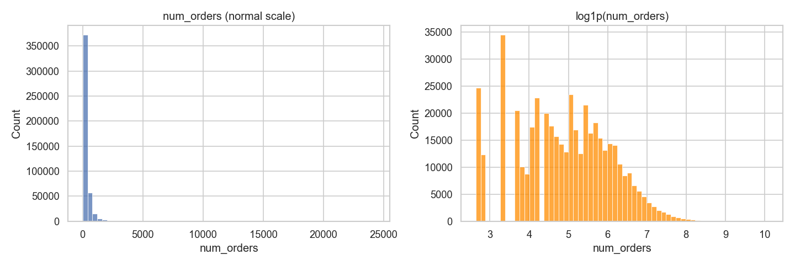
Şekil 2 - num_orders dağılımı: normal ölçek (solda) vs log1p ölçek (sağda).

Promosyon etkisi
emailer_for_promotion ve homepage_featured kırılımlarına göre ortalama num_orders:
emailer_for_promotion | homepage_featured | Ort. num_orders
0 | 0 | 211.4
0 | 1 | 455.9
1 | 0 | 431.3
1 | 1 | 816.2
Her iki promosyon kanalı da aktifken ortalama talep, hiçbiri aktif değilken olana göre yaklaşık 3.9 kat artıyor.
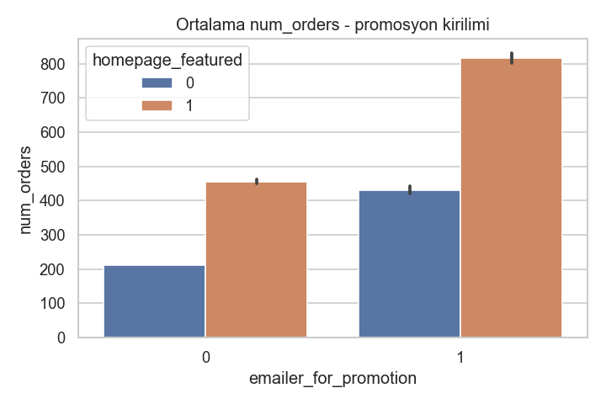
Şekil 3 - Promosyon kırılımına göre ortalama num_orders.

Fiyat - Talep ilişkisi
checkout_price ile num_orders arasında negatif (r = -0.282), discount_ratio ile pozitif (r = 0.205) korelasyon gözlemlendi; yani fiyat düştükçe / indirim oranı arttıkça talep artıyor.
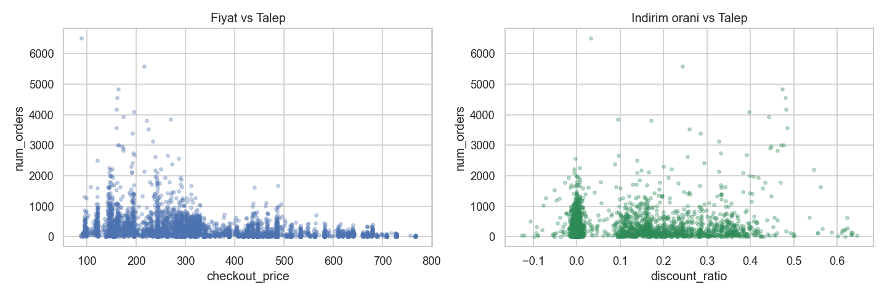
Şekil 4 - Fiyat vs talep (solda) ve indirim oranı vs talep (sağda).

Center / Meal bazında gruplar
center_type bazında ortalama talep TYPE_B > TYPE_A > TYPE_C sırasında; category bazında Rice Bowl ve Sandwich en yüksek ortalama talebe sahip kategoriler. Bu farklar, center_type ve category/cuisine bilgisinin modelde ayırt edici özellik (feature) olarak kullanılmasını destekliyor.
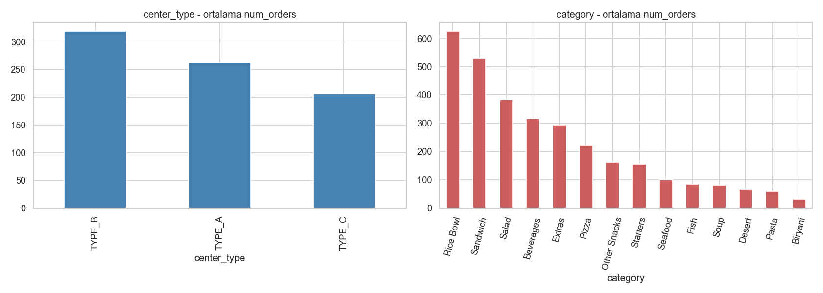
Şekil 5 - center_type (solda) ve category (sağda) bazında ortalama num_orders.

5. Feature Engineering
Aşağıdaki özellikler (feature) türetildi:
- discount_ratio = (base_price - checkout_price) / base_price
- num_orders_lag_1 ve num_orders_lag_4: geçen hafta ve 4 hafta önceki talep
- num_orders_roll_mean_4: son 4 haftanın kayan ortalaması (sızıntı olmadan, önce shift sonra rolling)
- weekofyear, week_sin, week_cos: hafta numarasından türetilen mevsimsellik özellikleri
Lag ve rolling özellikleri, (center_id, meal_id) grubu bazında ve hafta sırasına göre hesaplandı; böylece farklı center/meal kombinasyonlarının geçmiş verisi birbirine karışmadı (data leakage engellendi):
grp = df.groupby(['center_id', 'meal_id'])['num_orders']
df['num_orders_lag_1'] = grp.shift(1)
df['num_orders_lag_4'] = grp.shift(4)

df['num_orders_roll_mean_4'] = (
df.groupby(['center_id', 'meal_id'])['num_orders']
.transform(lambda s: s.shift(1).rolling(4).mean())
)

df['weekofyear'] = ((df['week'] - 1) % 52) + 1
df['week_sin'] = np.sin(2 * np.pi * df['weekofyear'] / 52)
df['week_cos'] = np.cos(2 * np.pi * df['weekofyear'] / 52)
Grup başlangıcındaki eksik geçmiş nedeniyle NaN oluşuyor (lag_1: %0.79, lag_4/roll_mean_4: %3.15) - bu beklenen bir durum; LightGBM NaN değerleri native desteklediği için doldurma yapılmadı.
Yeni özelliklerin log1p(num_orders) hedefiyle korelasyonu:
Özellik | Korelasyon (log_num_orders ile)
num_orders_roll_mean_4 | 0.655
num_orders_lag_1 | 0.607
num_orders_lag_4 | 0.531
cuisine_enc | 0.188
discount_ratio | 0.164
center_type_enc | -0.063
category_enc | 0.055
week_cos | 0.023
week_sin | -0.006
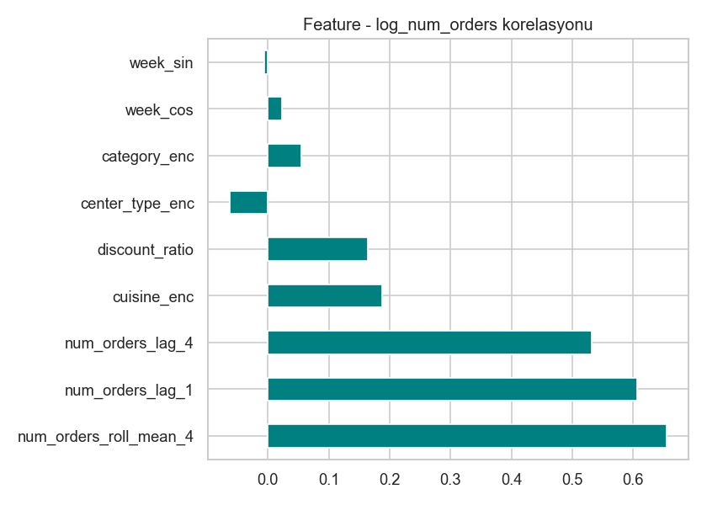
Şekil 6 - Özellik - hedef korelasyonu.

6. Data Transformation

Hedef: log1p(num_orders)
num_orders sağdan çarpık olduğu için hedef değişken log1p(num_orders) olarak tanımlandı. Bu dönüşüm hem çarpıklığı gideriyor hem de standart RMSE objective'i ile eğitilen bir modelin orijinal ölçekte RMSLE'yi optimize etmesini sağlıyor.
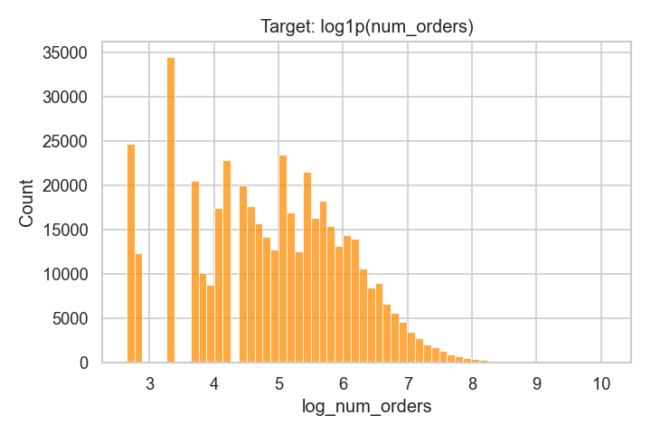
Şekil 7 - Hedef değişkenin (log1p(num_orders)) dağılımı.

Feature Scaling / Normalization
LightGBM ağaç tabanlı (tree-based) bir model olduğu için karar kuralları özelliklerin mutlak ölçeğinden değil sıralamasından etkilenir; bu yüzden sayısal özelliklere (checkout_price, discount_ratio, lag/rolling değerleri vb.) herhangi bir scaling/normalization (min-max, standardizasyon vb.) uygulanmadı. Bu, bilinçli bir tasarım tercihidir, atlanan bir adım değildir - lineer/mesafe tabanlı bir model (örn. lineer regresyon, KNN) kullanılsaydı scaling gerekli olurdu.

Kategorik Encoding
center_type, category ve cuisine kolonları label encoding ile sayısallaştırıldı:
from sklearn.preprocessing import LabelEncoder
encoders = {}
for col in ['center_type', 'category', 'cuisine']:
le = LabelEncoder()
df[col + '_enc'] = le.fit_transform(df[col].astype(str))
encoders[col] = le
# center_type -> {TYPE_A: 0, TYPE_B: 1, TYPE_C: 2}
# cuisine -> {Continental: 0, Indian: 1, Italian: 2, Thai: 3}

Model Exploration

1. Model Selection
Model olarak LightGBM (gradient boosting decision trees) seçildi. Gerekçeler:
- Tabular/panel veri üzerinde güçlü performans, non-linear ilişkileri ve özellik etkileşimlerini yakalayabiliyor.
- Eksik değerleri (lag/rolling NaN) native destekliyor, ayrıca imputation gerekmiyor.
- Kategorik özellikleri (center_type_enc, category_enc, cuisine_enc, center_id, meal_id) native işleyebiliyor.
- quantile objective'i sayesinde aynı altyapıyla belirsizlik bandı (P10/P50/P90) üretilebiliyor.
- Zayıf yanı: gelecekte hiç görmediği değer aralıklarına (örneğin çok yeni bir meal/center) ekstrapolasyon yapamıyor; ayrıca bağımsız eğitilen quantile modelleri "crossing" (P10>P50 gibi) üretebiliyor (bkz. Model Evaluation).
- Önemli varsayım: center_id ve meal_id doğrudan feature olarak kullanıldığı için model, train setinde gördüğü merkez/yemek kombinasyonları için güvenilir; yeni açılan bir merkez veya menüye eklenen yeni bir yemek (cold-start durumu) için ek bir strateji (örn. benzer center/meal ortalamalarına dayalı varsayılan tahmin) gerekir.

2. Model Training
Veri panel yapıda olduğu (center x meal x hafta) için rastgele k-fold yerine zaman bazlı split kullanıldı: son 10 hafta (136-145) test, ilk 135 hafta train. Bu, modelin geleceği geçmişten tahmin etme senaryosunu simüle ediyor ve zaman sızıntısını (leakage) engelliyor.
Set | Hafta Aralığı | Satır Sayısı
Train | 1 - 135 | 423.727
Test | 136 - 145 | 32.821
Not (isimlendirme): Buradaki "test seti", train.csv içinden ayrılan ve gerçek num_orders değerlerini içeren zaman bazlı iç doğrulama (hold-out) setidir. Kaggle yarışmasının orijinal test.csv dosyası ise etiketsizdir ve submission üretmek için kullanılır; bu çalışmada kullanılmadı, karışıklık olmaması için ayrıca belirtilir.
Kullanılan hiperparametreler (baseline ve quantile modeller için ortak):
params = {
'objective': 'regression', # baseline; quantile modellerde 'quantile' + alpha
'metric': 'rmse',
'learning_rate': 0.05,
'num_leaves': 63,
'min_data_in_leaf': 30,
'feature_fraction': 0.9,
'bagging_fraction': 0.9,
'bagging_freq': 1,
'seed': 42,
}
# early stopping: 100 round, num_boost_round=2000
Baseline model log1p(num_orders) hedefiyle RMSE objective'inde eğitildi (early stopping: 594. iterasyon). Quantile modeller aynı özellik seti ve split ile, `objective=quantile` ve alpha=0.1/0.5/0.9 parametreleriyle birbirinden bağımsız olarak eğitildi (best_iteration sırasıyla 992, 1240, 486).

3. Model Evaluation

Baseline Model
Metrik | Değer
RMSLE | 0.476
MAE | 62.12 sipariş (ortalama talebin ~%27'si)
MAPE | %41.9
sMAPE | %35.9
Test setinde ortalama talep 227, medyan 134 sipariş (dağılım hâlâ sağa çarpık). MAPE'nin sMAPE'ye göre belirgin yüksek çıkması, düşük hacimli meal/center kombinasyonlarında oransal hatanın daha büyük olduğunu gösteriyor - bu, sayım (count) tipi ve çarpık dağılımlı hedeflerde beklenen bir durumdur, model yüksek hacimli kombinasyonlarda daha isabetli.
Bağlam için: bu veri seti bilinen bir Kaggle/Analytics Vidhya "Food Demand Forecasting" yarışmasına ait; hafif tuning yapılmış çözümler genelde RMSLE 0.45-0.55 bandında, yoğun feature engineering ve ensemble içeren üst sıra çözümler ise 0.35-0.42 civarında sonuç alıyor. Buradaki 0.476, hiperparametre tuning yapılmadan kurulan bir baseline için bu bandın içinde, makul bir başlangıç noktası.
Bu problem bir regresyon problemi olduğu için confusion matrix veya ROC eğrisi anlamlı değildir; bunların yerine tahmin hatalarının dağılımını gösteren residual plot kullanılmıştır.
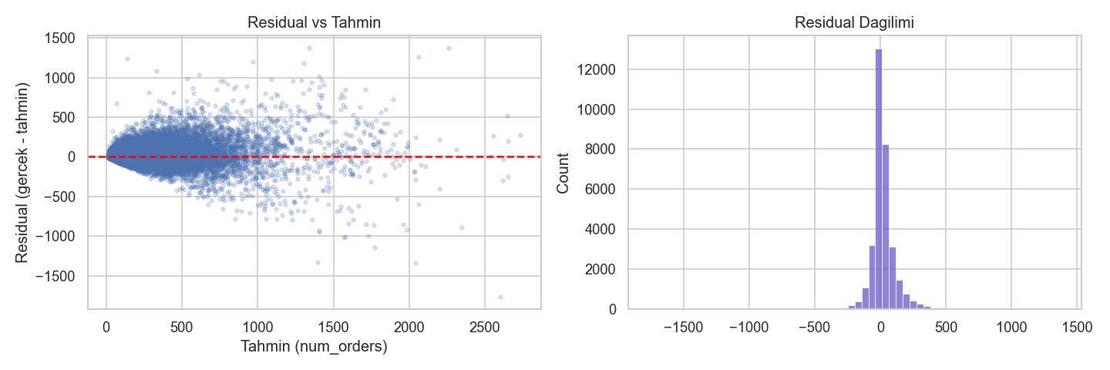
Şekil 8 - Residual vs tahmin (solda) ve residual dağılımı (sağda).
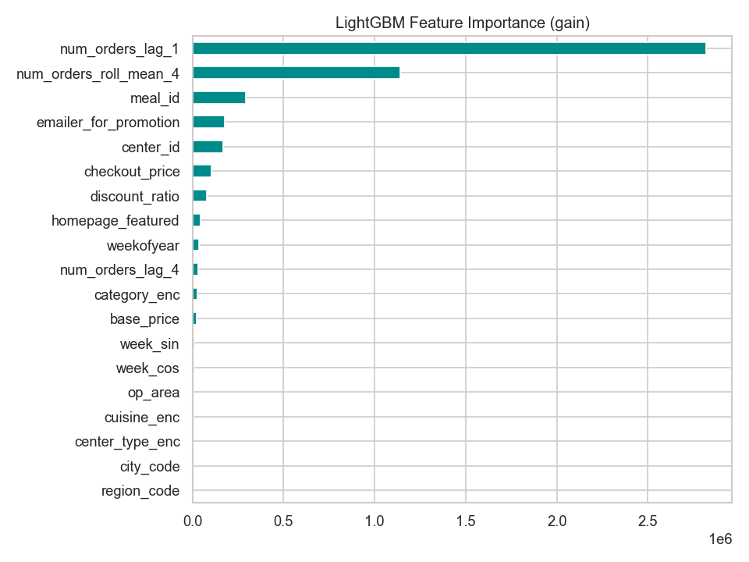
Şekil 9 - LightGBM feature importance (gain). Geçmiş talep tabanlı özellikler (roll_mean_4, lag_1) en belirleyici değişkenler.

Quantile Modeller (P10 / P50 / P90)
Metrik | Değer
Coverage (P10-P90) | %75.99 (hedef ~%80)
Pinball loss (P10) | 12.00
Pinball loss (P50) | 30.18
Pinball loss (P90) | 15.81
Crossing düzeltilen satır | 29 / 32.821 (%0.09)
Coverage, hedeflenen %80'e yakın ancak biraz altında kalıyor; bu, bandın gerçekte biraz dar olduğunu ve özellikle yüksek talep uçlarında gerçek değerin P90'ı aşabildiğini gösteriyor. P10/P50/P90 modelleri birbirinden bağımsız eğitildiği için çok az sayıda satırda (%0.09) "crossing" (P10>P50 gibi) oluştu; bu satırlar tahminler satır bazında sıralanarak (np.sort) düzeltildi.
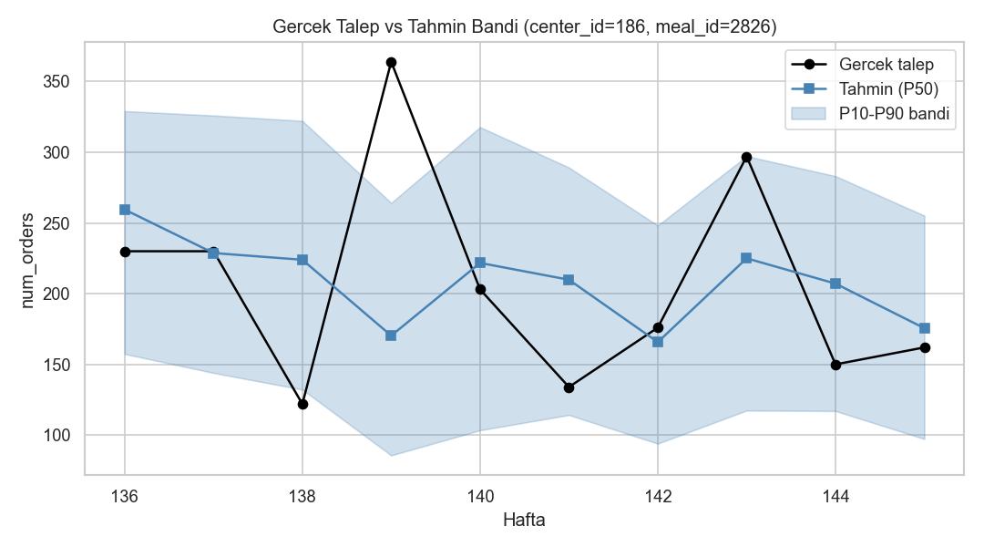
Şekil 10 - Örnek bir center/meal için gerçek talep, P50 tahmini ve P10-P90 belirsizlik bandı. Bu bant, üretim planlamasında israf (P90 üzerinde üretim) ve stoksuzluk (P10 altında üretim) riskleri arasındaki dengeyi görselleştiriyor.

4. Code Implementation
Tüm kod, repo içindeki notebooks/ klasöründe faz bazında organize edilmiştir:
- notebooks/01_data_prep_eda.ipynb - veri birleştirme, tip/outlier kontrolü, EDA
- notebooks/02_feature_engineering.ipynb - discount_ratio, lag/rolling, mevsimsellik, hedef, label encoding
- notebooks/03_modeling_baseline.ipynb - time-based split, baseline LightGBM, RMSLE/MAE, residual plot, feature importance
- notebooks/04_quantile_models.ipynb - P10/P50/P90 quantile modelleri, coverage, pinball loss, tahmin bandı grafiği
Bu rapordaki kod parçacıkları (snippet) yukarıdaki notebook'lardan alınmıştır; tüm hücre çıktıları ve grafikler ilgili .ipynb dosyalarında çalıştırılmış haliyle mevcuttur.

